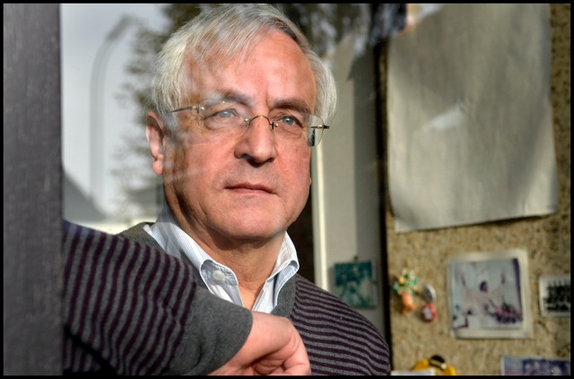

**GEERT DEDECKER (Kanegem 1947) is priester van het Bisdom Brugge. Hij werkt er als coördinator voor de Dienst Diaconie en voor ORBIT West-Vlaanderen.**

De Bijbelse profeet Jesaja roept alle naties van de aarde op: ‘Ga mee, laten we opgaan naar de berg van Jahwe. Daar zal Hij ons Zijn wegen wijzen. Hij zal rechtspreken tussen de vele volken. Dan smeden zij hun zwaarden om tot ploegscharen, en hun speren tot snoeimessen. Geen volk heft nog het zwaard op tegen een ander, en de oorlog leren ze af voorgoed…’ (Jes. 2, 2-4). Niet voor niets staat deze tekst in grote letters geschreven op het gebouw van de Verenigde Naties in New York – om nooit meer te vergeten.

Diezelfde boodschap herkennen wij in het evangelie, dat tegenover het militair-economisch machtssysteem van het toenmalige Romeinse keizerrijk het toekomstvisioen oproept van het ‘Koninkrijk Gods’, de ‘nieuwe wereld’ waarin alle gangbare machtsverhoudingen zijn opgeheven. Die wereld zal er één zijn van wederzijdse dienstbaarheid, zonder armen en verdrukten. Stel je dat eens voor..! Maar dat stèllen wij ons als christenen toch voor, week na week in onze liturgie – daar is toch precies de zondag voor, wanneer wij samenscholen rond de Schrift, en telkens weer het gebaar stellen van breken en delen, doen wat niet kan..?

De joodse wijsgeer Levinas heeft mij geleerd: ‘Met elk ander mens die ik ontmoet begint mijn wereld op-nieuw als vraag, als uitnodiging en roeping. Voor het kwetsbare aangezicht van de ander word ik telkens weer tot ‘hoeder van mijn broeder’ aangesteld,. Tussen mij en die ander die mij aankijkt gaapt aanvankelijk een bodemloze afgrond. Die kloof overbruggen begint met de niet-onverschilligheid, het opnemen van verantwoordelijkheid. Alleen zo kan er iets van gemeenschap groeien tussen mensen. Alleen aan de niet-onverschilligheid is de broederschap onder de volkeren te danken…’

‘Het diepste atheïsme bestaat er in dat we onszelf machteloos verklaren en zeggen dat we niets kunnen doen tegen de oorlog, de honger, de bewapening, de uitsluiting…’, zei Dorothee Sölle ooit. Zo’n soort atheïst kan en wil ik absoluut niet zijn. Steeds meer zou ik een ‘volwassen gelovige’ willen worden in de Geest van Jezus van Nazareth en van de Schrift. In de jaren die resten wil ik mij dan ook steeds meer toeleggen op en toewijden aan dat moeilijke (vredes)proces van ‘gods-dienst en mensen-dienst’, van ‘menswording’ en ‘levenslang leren’. Zo moge het zijn – kome wat komt…